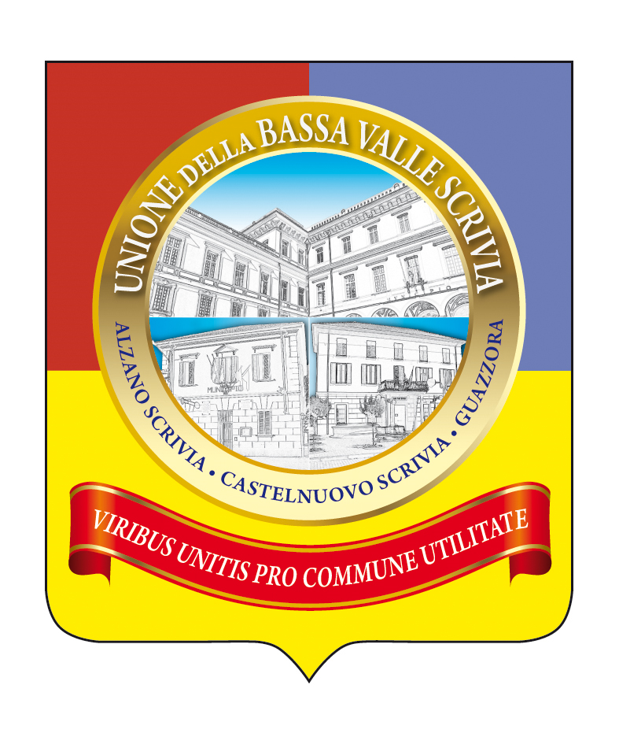
UNIONE
BASSA VALLE SCRIVIA
CASTELNUOVO SCRIVIA – GUAZZORA - ALZANO SCRIVIA
Provincia di Alessandria

All’UNIONE BASSA VALLE SCRIVIA
Servizi Scolastici

Oggetto: Domanda di ammissione al servizio di ristorazione scolastica A.S. 2022/2023
I sottoscritti

DATI DELLA MADRE |  | DATI DEL PADRE

Cognome  nome |  | Cognome  nome
nata a  in data |  | nato a  in data
Residente a  VIA |  | Residente a  VIA
Telefono fisso e/o cellulare e, se in possesso, indirizzo mail |  | Telefono fisso e/o cellulare e, se in possesso, indirizzo mail
Situazione lavorativa: (barrare il caso che ricorre)  Occupata: O SI O NO |  | Situazione lavorativa: (barrare il caso che ricorre)  Occupato: O SI O NO

chiedono l’ammissione al servizio di ristorazione scolastica del/la loro figlio/a
Cognome
nome
nato a
in data
Residente a

VIA

frequentante nell’anno scolastico 2022/2023 la scuola
- INFANZIA
- Primaria
- Secondaria di primo grado

CLASSE SEZIONE
………………….. ………………………..
BARRARE L’IPOTESI RICORRENTE
DICHIARANO CHE L’ALUNNO/A SOFFRE DI  ALLERGIE E INTOLLERANZE ALIMENTARI  e allegano la documentazione medica |  |  | SÌ | NO
ALIMENTI ESCLUSI:

RICHIEDONO MENÙ CONFORME A ESIGENZE ETICO-RELIGIOSE |  |  | SÌ | NO
ALIMENTI ESCLUSI:

ed infine DICHIARANO
- che quanto sopra affermato in ogni parte della presente domanda corrisponde al vero
- di essere a conoscenza che quanto dichiarato è soggetto a controllo ai sensi e per gli effetti della vigente normativa e di impegnarsi a produrre i documenti eventualmente richiesti nell’ambito di tali verifiche
- di essere consapevoli della responsabilità penale che viene assunta ai sensi dell’art 76 del DPR 445/2000 per falsità in atti e dichiarazioni false e della possibilità di decadenza dal servizio
- di riconoscere in particolare che il pagamento della quota è dovuto in via solidale da entrambi i genitori
- di conoscere ed accettare tutte le norme regolamentari inerenti il servizio.

Data______________
Firma di entrambi i genitori

…………………………………….. …….…..………..………………….
allegata copia dei documenti di identità
Di essere informato/a, ai sensi dell’art.13 del Regolamento (UE) n.2016/679 anche denominato General Data Protection Regulation (G.D.P.R.) , che i dati personali raccolti saranno trattati rispettando i principi di correttezza, liceità, necessità e finalità stabiliti dal suddetto Regolamento UE n. 679/2016 (e in ogni caso in conformità alla disciplina legale vigente al momento del trattamento dei dati) anche con strumenti informatici, unicamente ai fini dell’organizzazione del servizio di ristorazione scolastica, e si impegnano a comunicare prontamente qualsiasi variazione che dovesse verificarsi.
firma di entrambi i genitori

………………………… …………………………………
la domanda può essere trasmessa:
all'Ufficio Protocollo dell'Unione Bassa Valle Scrivia (dal lunedì al venerdì dalle ore 9.30 alle ore 12.30 escluso il mercoledì).
OPPURE
- via mail all'indirizzo segreteria@unionebassavallescrivia.al.it
- via fax al n. 0131823088,
- tramite servizio postale

Nota
Nel caso in cui il/la bambino/a:
- sia orfano di un genitore
- sia stato/a riconosciuto/a da parte di un solo genitore
- sia stato/a affidato in via esclusiva ad un solo genitore a seguito di sentenza od altro atto giudiziario definitivo
la domanda deve essere presentata solo dal genitore vivente, da quello che ha riconosciuto il/la bambino o da quello affidatario in via esclusiva allegando lo stato di famiglia e, ricorrendo una delle situazioni sub lettere b. o c., la documentazione probante.

